Tweede Kamer der Staten-Generaal  ah-tk-20202021-945  's-Gravenhage 2020 |  | 2
Vergaderjaar 2020-2021 | Aanhangsel van de Handelingen
 | Vragen gesteld door de leden der Kamer, met de daarop door de regering gegeven antwoorden
945
Vragen van het lid Omtzigt (CDA) aan de Staatssecretaris van Financiën over de parallelimport van auto’s (ingezonden 25 september 2020).
Antwoord van Staatssecretaris Vijlbrief (Financiën – Fiscaliteit en Belastingdienst) (ontvangen 27 oktober 2020).
Vraag 1
Kunt u aangeven wat de huidige stand van zaken is met betrekking tot de parallelimport van buitenlandse auto’s, waarin u aangeeft hoeveel auto’s er de afgelopen 12 maanden per maand zijn geïmporteerd en hoeveel auto’s er totaal per maand verkocht zijn?
Antwoord 1
In onderstaande tabel treft u een overzicht van het aantal auto’s dat in de afgelopen 12 maanden per maand is geïmporteerd waarbij onderscheid is gemaakt tussen nieuwe voertuigen en gebruikte voertuigen. Bij gebruikte voertuigen is onderscheid gemaakt naar de wijze waarop in de aangifte de afschrijving is bepaald. Dat gebeurt ofwel op basis van de wettelijke forfaitaire leeftijdstabel (tabel), een in de handel algemeen toegepaste koerslijst voor de inkoop van gebruikte motorrijtuigen door wederverkopers in Nederland (koerslijst) of een individueel taxatierapport (taxatie).
In algemene zin merk ik op dat – hetgeen ook geldt voor de antwoorden op vraag 2, 4 en 5 – bij het genereren van de cijferoverzichten geen gebruik is gemaakt van de analyse-omgeving van Databank Auto (DBA). Zoals u weet is de DBA als gevolg van de FSV-besluitvorming momenteel buiten gebruik.1 Voor de gevraagde gegevens aan uw Kamer is informatie verzameld uit verschillende applicaties. Dit heeft mogelijk gevolgen voor de betrouwbaarheid van de hierna vermelde cijferoverzichten maar de cijfers geven generiek een getrouw beeld.
Tabel 1. Import en nieuwverkoop (x 1.000 voertuigen)
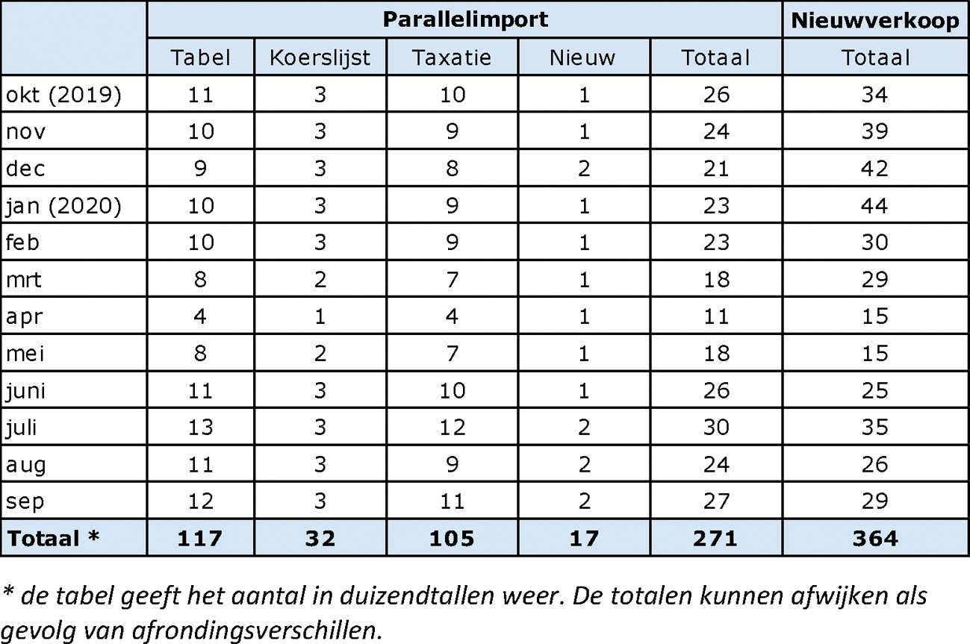
Vraag 2
Hoeveel bedraagt de geheven belasting van personenauto's en motorrijwielen (BPM) over deze geïmporteerde auto’s? En hoeveel zou de BPM bedragen hebben indien deze auto’s als nieuw in Nederland verkocht zouden zijn?
Antwoord 2
Hieronder treft u het overzicht van het geheven bedrag aan bpm afgerond in miljoenen over de afgelopen 12 maanden (periode van oktober 2019 tot en met september 2020).
Tabel 2. Heffing van bpm in de laatste 12 maanden (x mln euro)
Heffing bpm laatste 12 maanden (parallelimport)
 | 2019 (okt t/m dec) | 2020 (jan t/m sept) | Totaal 12 mnd
Totaal: | 100 | 262 | 362
Bij parallelimport gaat het vooral om invoer van gebruikte auto’s. Een vergelijking tussen de verkoop van nieuwe auto’s in Nederland en de import van gebruikte auto’s uit het buitenland levert een onjuist beeld op. De vraag hoeveel de bpm zou zijn indien deze auto’s nieuw in Nederland verkocht zouden zijn, kan ik dus niet beantwoorden.
Voor zover parallelimport de invoer van nieuwe auto’s uit het buitenland betreft, levert dat hetzelfde bpm-bedrag op als bij reguliere import.
Vraag 3
Hoeveel btw zou er geïnd zijn op de parallel geïmporteerde auto’s in 2019 en 2020 als die allemaal in Nederland verkocht zouden zijn?
Antwoord 3
Er zou vrijwel evenveel btw zijn geïnd als de parallel geïmporteerde auto’s allemaal in Nederland verkocht zouden zijn, ongeacht of deze auto nieuw of gebruikt is.
Als een particulier een (bijna) nieuwe auto in Nederland koopt, wordt daarover in Nederland btw afgedragen. Als een particulier een (bijna) nieuwe auto invoert, hetzij van buiten de Europese Unie (EU), hetzij vanuit een lidstaat van de EU is daar ook in Nederland btw over verschuldigd. Onder een (bijna) nieuwe auto wordt in de btw verstaan een auto die niet meer dan zes maanden geleden voor het eerst in gebruik is genomen of niet meer dan 6.000 kilometer heeft gereden.
Voor gebruikte importauto’s geldt dat het leeuwendeel van de parallel geïmporteerde voertuigen door Nederlandse ondernemers uit het buitenland wordt gehaald en op de Nederlandse markt wordt verkocht (70%).2 Over deze verkopen wordt ook btw in Nederland afgedragen. Alleen in het geval dat een particulier zelf een gebruikte auto koopt en invoert vanuit een EU-lidstaat is de particulier in die andere lidstaat btw verschuldigd over deze aankoop.
Vraag 4
Hoeveel van deze auto’s zijn aangemerkt als schadeauto’s of tweedehands auto’s?
Antwoord 4
Het aantal ingevoerde tweedehandsauto’s over de periode oktober 2019 tot en met september 2020 bedraagt 254.000 (271.000 in totaal minus 17.000 nieuwe voertuigen). Hoeveel van deze voertuigen schadevoertuigen zijn, is niet exact te herleiden. Wel kan gemeld worden dat bij ruim 40% hiervan bij de aangifte bpm gebruik is gemaakt van een taxatierapport (105.000 voertuigen). Dat betreffen met name aangiftes voor voertuigen met meer gebruikssporen dan die passen bij de leeftijd en kilometrage van het motorrijtuig.
Vraag 5
Kunt u een historisch overzicht geven van de oploop van de parallelimport in de afgelopen tien jaar?
Antwoord 5
Hieronder treft u een meerjarig overzicht aan van de cijfers over de parallelimport. Weergegeven zijn de jaren 2006 tot en met september 2020.
Tabel 3. Meerjarig overzicht parallelimport (x 1000 voertuigen)
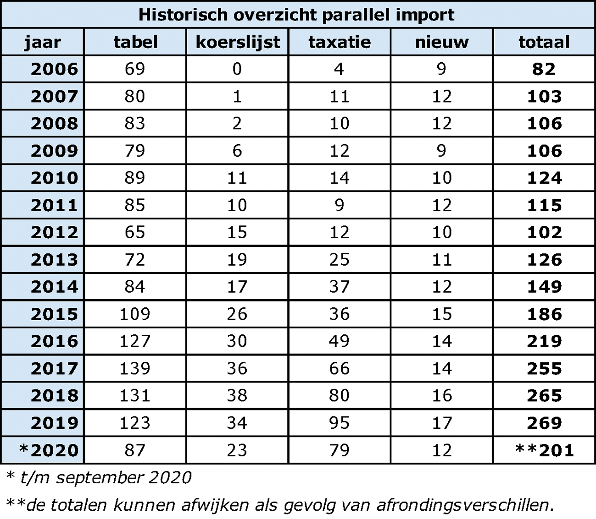
Vraag 6
Kunt u bovenstaande vragen beantwoorden voor maandag 12 oktober 2020 12 uur in verband met het algemeen overleg Autobelastingen op woensdag 13 oktober 2020?
Antwoord 6
Ja, in die zin dat de beantwoording heeft plaatsgevonden voorafgaand aan het algemeen overleg Autobelastingen dat is uitgesteld naar woensdag 4 november 2020.

1 Bij brief van 10 juli 2020, «Aanbiedingsbrief FSV», 2020–0000130507, bent u geïnformeerd over het stopzetten van de DBA als gevolg van FSV.
2 Circa 70% van de parallelimport loopt via ondernemers. Het restant betreft particuliere parallelimport (gebaseerd op basis van cijfers van 2013 t/m begin 2018).

